Projekat IPLISETOČAM – Project Charter

# Naziv projekta

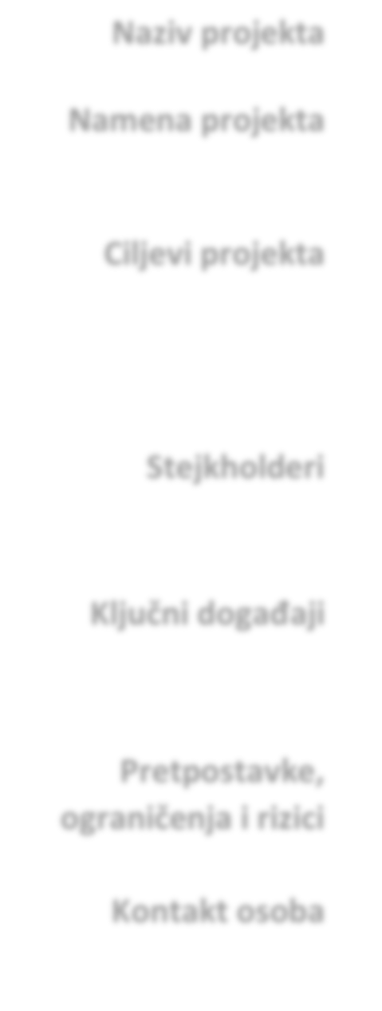

**Namena projekta**

**Ciljevi projekta**

**Stejkholderi**

**Ključni događaji**

**Pretpostavke,**

**ograničenja I rizici**

**Kontakt osoba**

**Izbor potencijalne lokacije za izgradnju solarne elektrane na teritoriji opštine Čajetine AHP metodom**

Izbor najpogodnije lokacije za potencijalnu izgradnju solarne elektrane na teritoriji opštine Čajetine AHP metodom koristeći prirodne i lokacijske faktore.

* Definisanje i analiza faktora kao i prikupljanje potrebnih podataka.
* Analiza i obrada podataka, kao i eksportovanje podataka.
* Finalizacija celokupnog projekta.

Klijent: Aleksandar Peulic

Projekt menadžer: Darko Smiljanić

Projektni tim: Nikola Ćorović, Marina Marković, Nenad Milošević

→ Definisan princip toka radova (03. maj 2021.)

→ Kontrola merenja i obrade podataka (10. maj 2021.)

→ Finalizacija celokupnog projekta (25. maj 2021.)

Nedostatak potrebnih podataka za analize, moguća sprečenost izrade projekta u vidu širenja pandemije korona virusa.

Darko Smiljanić, Projekt menadžer

e-mail: darko.smiljanic1997@gmail.com